Практична робота 1
Оцінка потенційно-можливої небезпеки і шкідливості
виробничих процесів
студента групи ПА-19-2
Ільяшенко Єгора
Варіант 7

Мета роботи: засвоїти методику кількісної та якісної оцінки небезпеки і
шкідливості виробничих процесів.

Порядок виконання роботи
1. Уважно вивчити теоретичні положення і методику виконання розрахунку.
2. Вибрати варіант завдання по таблиці. Номер варіанта відповідає порядковому номеру студента в журналі.
3. Виписати вихідні дані.
4. Виконати розрахунки потенційної небезпеки і зробити висновки.

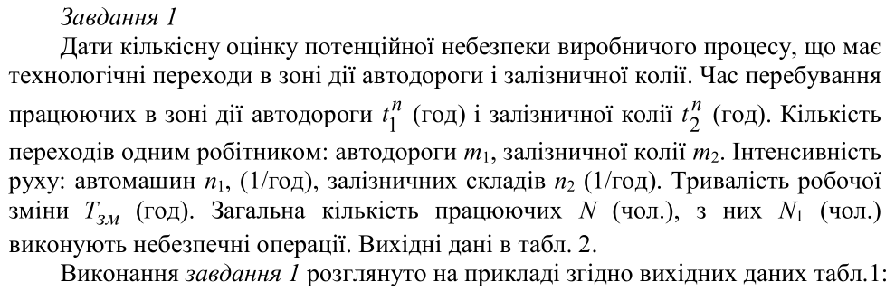

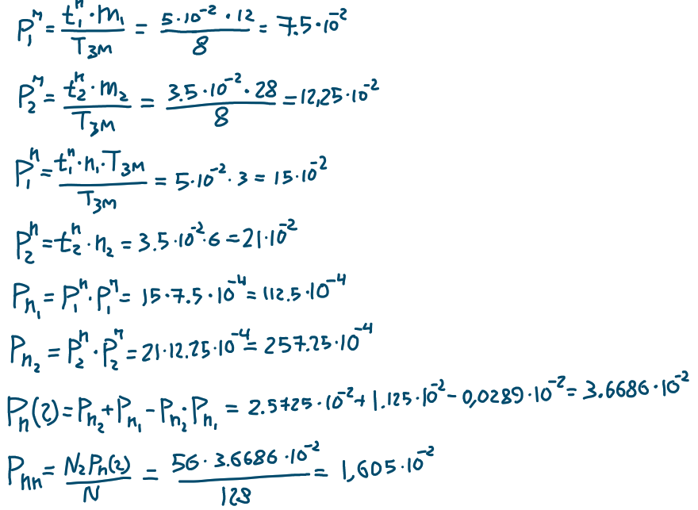

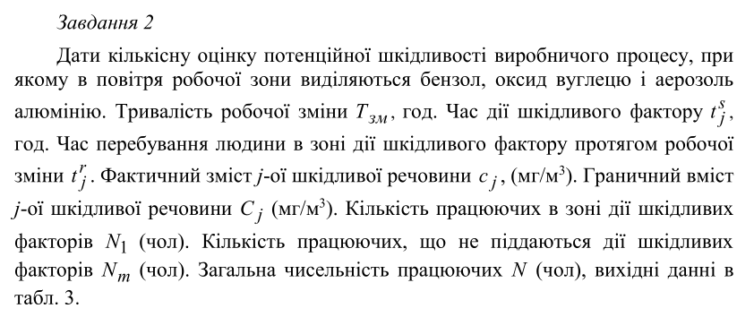
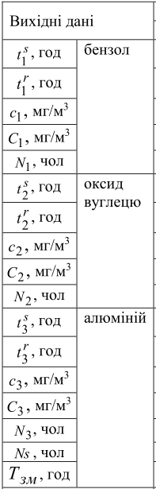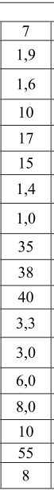
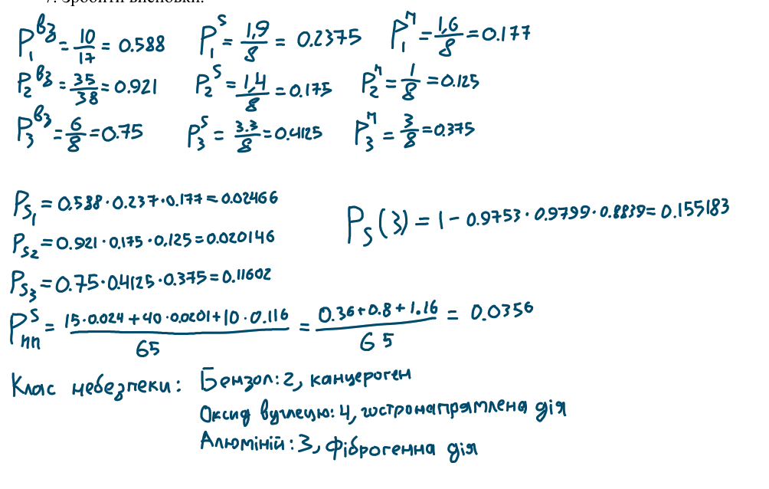

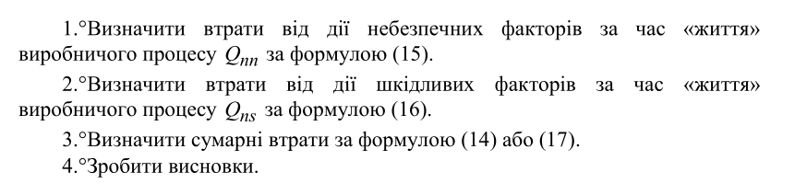

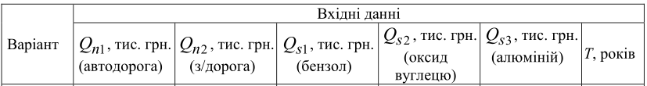
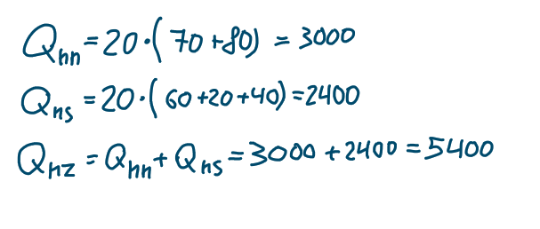

Контрольні питання
1.Що розуміється під небезпекою?
2.Джерела формування небезпек.
3.Як поділяються небезпеки за часом прояву, локалізації, збитку,
характеру впливу? Сфери прояву небезпек.
5.Номенклатура, квантифікація, ідентифікація небезпек.
6.Причини та наслідки небезпек.
7.Аксіома про потенційну небезпеку.
8.Завдання БЖД як наукової дисципліни.
9.Об'єкт аналізу небезпек.
10.Методи аналізу небезпек.
11.Шкідливий і небезпечний виробничий фактор.
12.Характеристика технологічних процесів з точки зору шкідливості і
небезпеки.
13.Потенційна небезпека і шкідливість виробничих факторів.
14.Що дозволяє оцінити потенційна небезпека і шкідливість виробничих
процесів?
15.Імовірність наявності небезпечного фактору.
16.Імовірність дії небезпечного фактору.
17.Імовірність знаходження працюючого в зоні дії небезпечного фактору.
18.Імовірність дії на працюючих i-го небезпечного фактору.
19.Імовірність дії декількох небезпечних факторів.
20.Небезпека виробничого процесу.
21.Імовірність дії j-го шкідливого фактору.
22.Імовірність наявності в робочій зоні j-го шкідливого фактору.
23.Імовірність знаходження людини в зоні дії j-го шкідливого фактору.
24.Вражаюча здатність j-го шкідливого фактору.
25.Імовірність шкідливого впливу m шкідливих факторів.
26.Шкідливість виробничого процесу.
27.Втрати, зумовлені дією небезпечних факторів.
28.Втрати від дії п небезпечних факторів за час «життя» виробничого
процесу.
29. Втрати від дії m шкідливих факторів за час «життя» виробничого
процесу.
30. Економічна оцінка потенційної небезпеки і шкідливості виробничих
процесів (сумарні втрати).

Відповіді
- Джерело чи ситуація, що потенційно може призвести до травмування, погіршення здоров’я чи смерті людини, завдавати шкоду майну, довкіллю, чи їх комбінація.

  - Техногенно-виробничі небезпеки, які обумовлені господарською діяльністю людини, техногенно-виробничі небезпеки також називають антропогенними небезпеками;
  - Природно-екологічні небезпеки, які обумовлені причинами природного характеру;
  - Соціально-економічні небезпеки, які обумовлені причинами соціального, економічного і психологічного характеру;
  - Військові небезпеки, які обумовлені військовими діями, роботою військово-промислового комплексу, терористичними актами.

  - За моментом виникнення небезпеки є: прогнозовані, спонтанні.
  - За розмірами зони впливу: локальні, регіональні, міжрегіональні, глобальні.
  - За об'єктами негативного впливу: діючі на людину, діючі на природне середовище, діючі на матеріальні ресурси, комплексного впливу.
  - За характером впливу на людину: механічні, фізичні, хімічні, біологічні, психофізіологічні.
  - Виділяють сфери прояву небезпек: побутова, виробнича, культурна, наукова, спортивна, дорожньо-транспортна, військова та ін.
- Під ідентифікацією небезпек розуміється процес виявлення і встановлення кількісних, тимчасових, просторових і інших характеристик, необхідних і достатніх для розробки профілактичних і оперативних заходів, спрямованих на забезпечення життєдіяльності. У процесі ідентифікації виявляються: номенклатура небезпек, ймовірність їх прояву, просторова локалізація, можливий збиток і інші параметри, необхідні для вирішення конкретного завдання. Під квантифікацією небезпек розуміється введення кількісних характеристик для оцінки складних, якісно визначених понять. Використовуються чисельні, бальні та інші прийоми квантифікації. Поширеною оцінкою небезпеки є ризик.
- Виділяють сфери прояву небезпек: побутова, виробнича, культурна, наукова, спортивна, дорожньо-транспортна, військова та ін.
- Умови, при яких реалізуються потенційні небезпеки, називаються причинами. Тріада «небезпека – причини – небажані наслідки» – це логічний процес розвитку, який реалізує потенційну небезпеку в реальний збиток (наслідок).
- життєдіяльність людини потенційно небезпечна.
- В процесі життєдіяльності людину постійно супроводжують ті чи інші небезпеки, тому вивчення їх особливостей, умов прояву, наслідків впливу – одне з основних завдань безпеки життєдіяльності.
- Об’єктом аналізу небезпек є система «людина – машина – навколишнє середовище», в яку об’єднані технічні об’єкти, люди і навколишнє середовище, взаємодіють один з одним.

- аналіз пошкоджень та викликаного ними ефекту (АПВЕ) ;
- аналіз дерева помилок (АДП) ;
- аналіз ризику помилок (АРП) ;
- прорахунки менеджменту та дерево ризику (ПМДР) ;
- аналіз потоків та перешкод енергії (АППЕ) ;
- аналіз поетапного наближення (АПН) ;
- програмний аналіз небезпек (ПрАН);
- аналіз загальних причин поломки (АЗПП) ;
- причинно-наслідковий аналіз (ПНА) ;
- аналіз дерева подій (АДП).
- Шкідливий фактор – негативний вплив на людину, який призводить до погіршення самопочуття або захворювання. Небезпечний фактор – негативний вплив на людину, який призводить до травми або смерті.
- Так як потенційна небезпека і шкідливість є, не що інше, як імовірна міра можливості двох подій (травми і професійного захворювання), то їх кількісну оцінку доцільно визначати, через імовірність.
- Потенційна небезпека і шкідливість виробничих процесів дозволяє оцінити економічні втрати підприємства, які могли мати місце, якби не було системи захисту. Використання поняття «потенційна небезпека і шкідливість виробничих процесів» в інженерних розрахунках передбачає наявність її кількісної оцінки.
- можливості двох подій (травми і професійного захворювання)
- Імовірність наявності і-го небезпечного фактору може бути визначена за формулою:

